Министерство образования Республики Беларусь

Учреждение образования

БЕЛОРУССКИЙ ГОСУДАРСТВЕННЫЙ УНИВЕРСИТЕТ

ИНФОРМАТИКИ И РАДИОЭЛЕКТРОНИКИ

Факультет компьютерных систем и сетей

Кафедра электронных вычислительных машин

Лабораторная работа № 4

«Многомерные массивы»

Проверил: Выполнил:   
Богдан Е.В. Бекетова М.А.

МИНСК 2022

Задание 1

7. Дана целочисленная прямоугольная матрица. Определить количество столбцов, содержащих хотя бы один нулевой элемент; номер строки, в которой находится самая длинная серия одинаковых элементов.

Блок-схема:

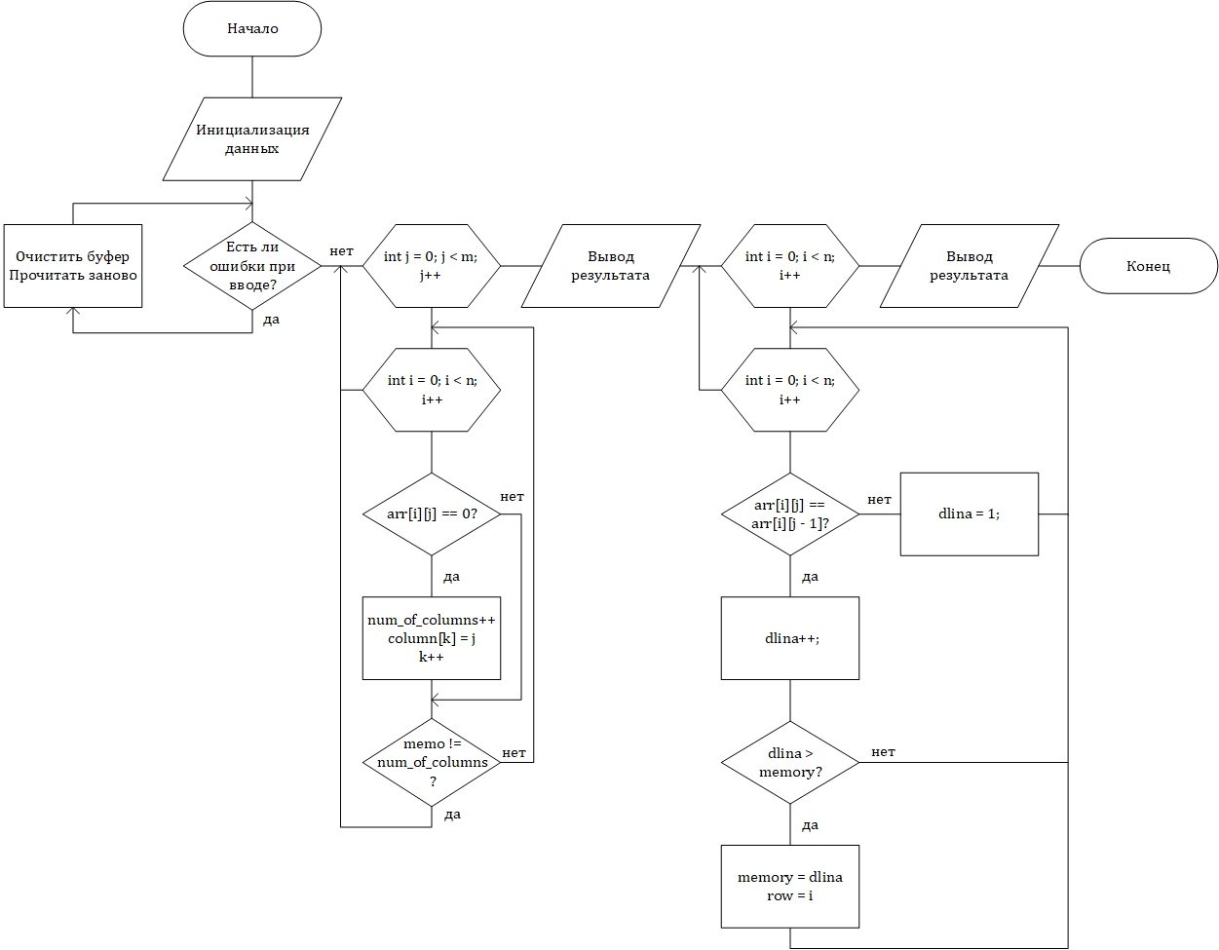

Вывод программы:  
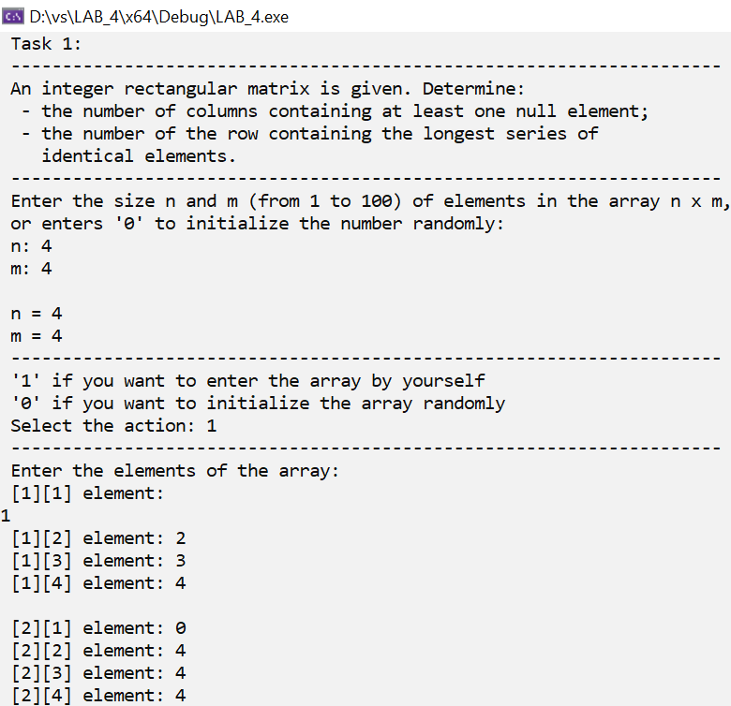 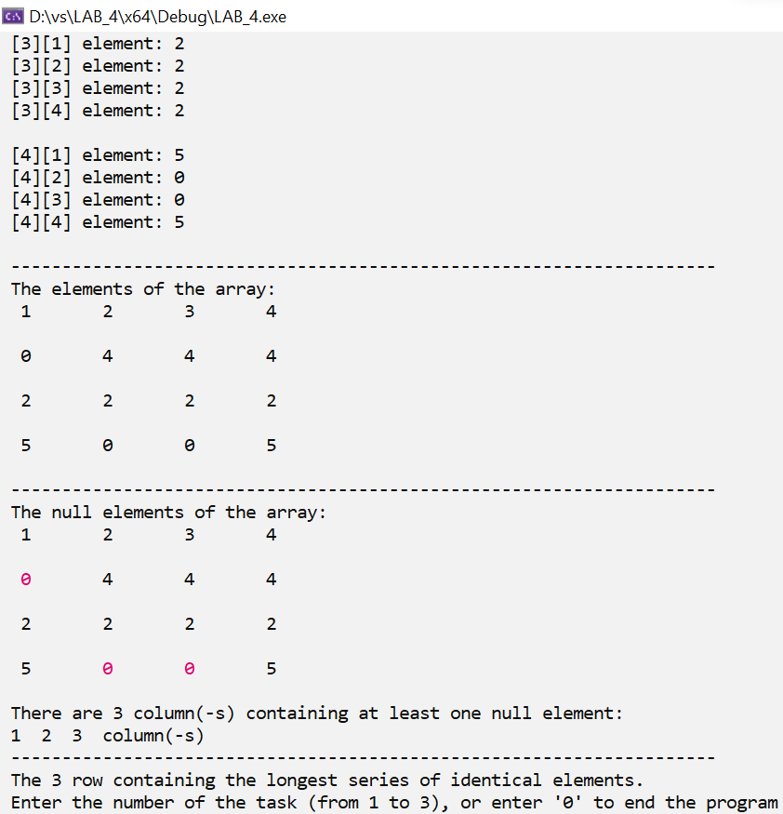

Задание 2  
7. Проверить, есть ли в матрице хотя бы одна строка, содержащая элемент, равный нулю, и найти ее номер. Уменьшить все элементы матрицы на значение первого элемента найденной строки.

Блок-схема:

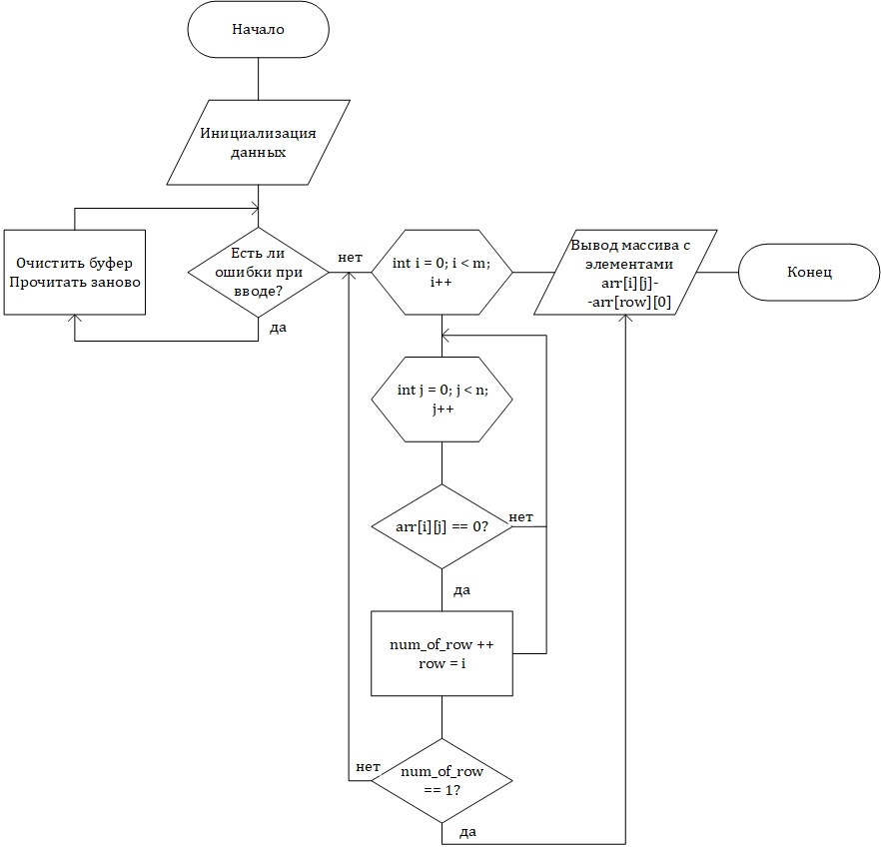

Вывод программы:

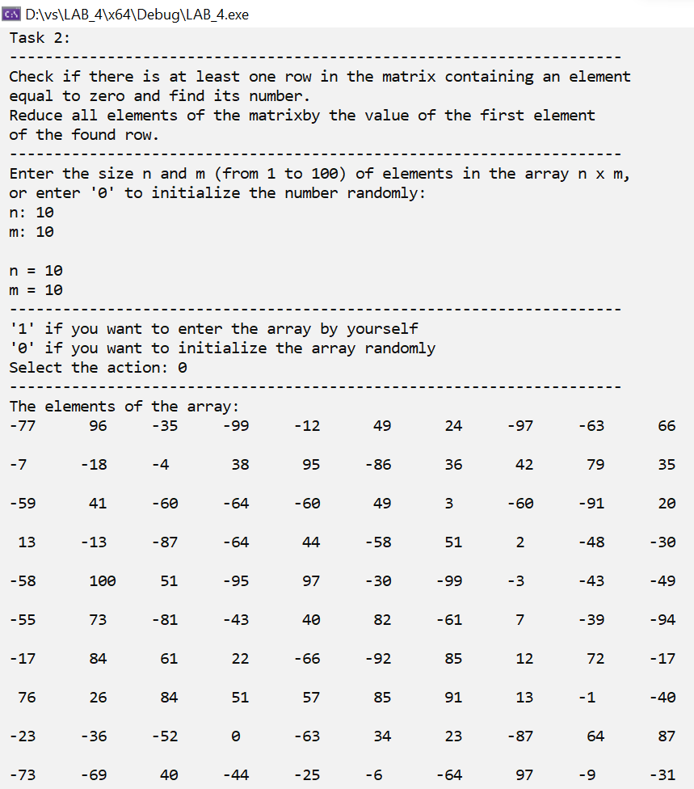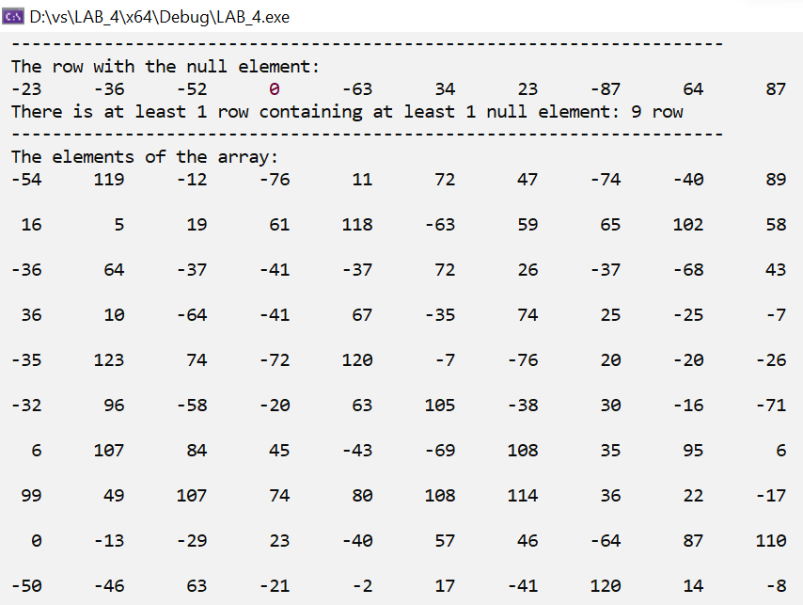

Задание 3

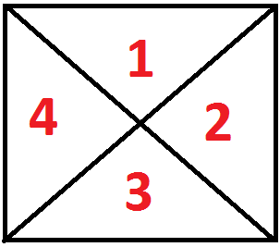

7. В квадратной матрице размером NxN найти минмальный четный элемент в 3-ой области.

Блок-схема:

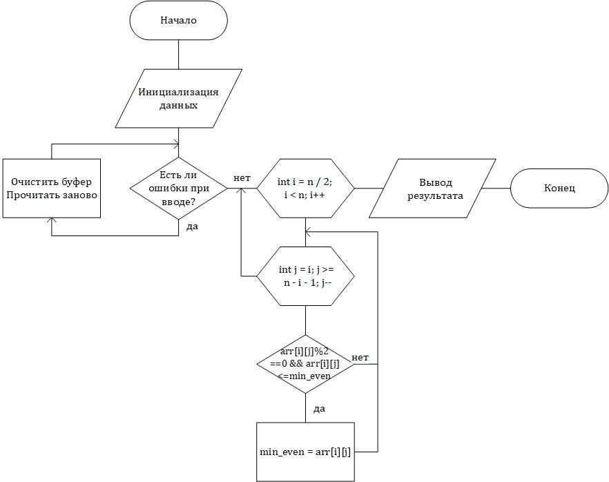

Вывод программы:  
